муниципальное бюджетное общеобразовательное учреждение
города Ростова-на-Дону «Школа № 6
имени Героя Советского Союза Самохина Н.Е.»

ИНДИВИДУАЛЬНЫЙ ПРОЕКТ
на тему:
«Пушка Гаусса и её применение»

Работу выполнил учащийся 10 «А» класса
Алексуткин Дмитрий Станиславович
Научный руководитель:
Казарова Лаура Варужановна

Допуск к защите: _____________

Содержание

Вступление………………………………………………………………...………3
Глава 1 «Биография Иоганна Карла Гаусса»………...………………………….4
1.1 Детство, семья и учёба…………………………………….......................4-5
1.2 Научная деятельность………………………………………………………5-6
1.3 Старость и смерть…………………………………………………………..6-7
1.4 Память……………………………………………………………………….7-8
Глава 2 «Гаусс пушка»…………………………………………………………....8
2.1 Принцип работы………………………………………………………...…….8
2.2 Плюсы и минусы……………………………………………………………8-9
2.3 Примеры использования…………………………………………………..9-11
Заключение…………………………………………………………………….…12
Список литературы……………………………………………………………....13
Приложение

ВСТУПЛЕНИЕ

Электромагнитная пушка Гаусса известна всем любителям компьютерных игр и фантастики. Назвали ее в честь немецкого физика Карла Гаусса, исследовавшего принципы электромагнетизма. Но так ли уж далеко фантастическое оружие от реальности? В будущем предполагается его использование в космонавтике.
Актуальность темы: Значение электроэнергии в современных технологиях всё больше возрастает. Как например в наше время становятся всё популярнее электромобили.
Цель работы: изучить устройство электромагнитного ускорителя масс (пушки Гаусса), а также принципы его действия и применение.
Задачи:
- Расширить знания о электромагнитном движителе
- Проверить перспективность использования этой технологии
- Изучить устройство и принцип действия электромагнитного ускорителя масс.
Объект исследования: Гаусс-пушка
Предмет исследования: Электромагнитный движитель (Пушка Гаусса)
Гипотеза: возможно ли использование гаусс пушки в ближайшее время?

Глава 1. «Биография Иоганна Карла Гаусса»
Иоганн Карл Фридрих Гаусс(30 апреля 1777, Брауншвейг – 23 февраля 1855, Гёттинген) немецкий математик, механик, физик, астроном и геодезист. Считается одним из величайших математиков всех времён, «королём математиков». Лауреат медали Копли(1838), член Лондонского королевского общества(1804), иностранный член Парижской(1820) и Шведской(1821) академий наук, иностранный член-корреспондент(1802) и иностранный почётный член(1824) Петербургской академии наук.

Детство, семья и учёба.
Родился в немецком герцогстве Брауншвейг. Дед Гаусса был бедным крестьянином; отец, Гебхард Дитрих Гаусс, — садовником, каменщиком, смотрителем каналов; мать, Доротея Бенц, — дочерью каменщика. Будучи неграмотной, мать не записала дату рождения сына, запомнив только, что он родился в среду, за восемь дней до праздника Вознесения, который отмечается спустя 40 дней после Пасхи. В 1799 г. Гаусс вычислил точную дату своего рождения, разработав метод определения даты Пасхи на любой год.
Уже в двухлетнем возрасте мальчик показал себя вундеркиндом. В три года он умел читать и писать, даже исправлял арифметические ошибки отца. Известна история, в которой юный Гаусс выполнил некое арифметическое вычисление гораздо быстрее всех одноклассников; обычно при изложении этого эпизода упоминается вычисление суммы чисел от 1 до 100, но первоисточник этого неизвестен. До самой старости он привык большую часть вычислений производить в уме.
С учителем ему повезло: М. Бартельс (впоследствии учитель Лобачевского) оценил исключительный талант юного Гаусса и сумел выхлопотать ему стипендию от герцога Брауншвейгского. Это помогло Гауссу окончить колледж Collegium Carolinum в Брауншвейге (1792—1795).
Гаусс некоторое время колебался в выборе между филологией и математикой, но предпочёл последнюю. Он очень любил латинский язык и значительную часть своих трудов написал на латыни; любил английскую и французскую литературу, которые читал в подлиннике. В возрасте 62 лет Гаусс начал изучать русский язык, чтобы ознакомиться с трудами Лобачевского, и вполне преуспел в этом деле.
В колледже Гаусс изучил труды Ньютона, Эйлера, Лагранжа. Уже там он сделал несколько открытий в теории чисел, в том числе доказал закон взаимности квадратичных вычетов. Лежандр, правда, открыл этот важнейший закон раньше, но строго доказать не сумел; Эйлеру это также не удалось.
Кроме этого, Гаусс создал «метод наименьших квадратов» (тоже независимо открытый Лежандром) и начал исследования в области «нормального распределения ошибок».
С 1795 по 1798 год Гаусс учился в Гёттингенском университете, где его учителем был А. Г. Кестнер. Это — наиболее плодотворный период в жизни Гаусса.

Научная деятельность

Алгебра
Гаусс дал первые строгие, даже по современным критериям, доказательства основной теоремы алгебры.
Он открыл кольцо целых комплексных гауссовых чисел, создал для них теорию делимости и с их помощью решил немало алгебраических проблем. Указал знакомую теперь всем геометрическую модель комплексных чисел и действий с ними.
Гаусс дал классическую теорию сравнений, открыл конечное поле вычетов по простому модулю, глубоко проник в свойства вычетов.

Геометрия
Гаусс впервые начал изучать внутреннюю геометрию поверхностей. Он открыл характеристику поверхности (гауссову кривизну), которая не изменяется при изгибаниях, тем самым заложив основы римановой геометрии. В 1827 году опубликовал полную теорию поверхностей. Доказал Theorema Egregium — основную теорему теории поверхностей. Труды Гаусса по дифференциальной геометрии дали мощный толчок развитию этой науки на весь XIX век. Попутно он создал новую науку — высшую геодезию.
Гаусс первым (по некоторым данным, примерно в 1818 году) построил основы неевклидовой геометрии и поверил в её возможную реальность. Однако за всю свою жизнь он ничего не опубликовал на эту тему, вероятно, опасаясь быть непонятым из-за того, что развиваемые им идеи шли вразрез с догматом евклидовости пространства в доминирующей в то время кантовской философией). Тем не менее, сохранилось письмо Гаусса к Лобачевскому, в котором ясно выражено его чувство солидарности, а в личных письмах, опубликованных после его смерти, Гаусс восхищается работами Лобачевского.
В его бумагах обнаружены содержательные заметки по тому предмету, что позже назвали топологией. Причём он предсказал фундаментальное значение этого предмета.
Древняя проблема построения правильных многоугольников с помощью циркуля и линейки была решена Гауссом окончательно.

Математический анализ
Гаусс продвинул теорию специальных функций, рядов, численные методы, решение задач математической физики. Создал математическую теорию потенциала.
Много и успешно занимался эллиптическими функциями, хотя почему-то ничего не публиковал на эту тему.

Астрономия
В астрономии Гаусс, в первую очередь, интересовался небесной механикой, изучал орбиты малых планет и их возмущения. Он предложил теорию учёта возмущений и неоднократно доказывал на практике её эффективность.
В 1809 году Гаусс нашёл способ определения элементов орбиты по трём полным наблюдениям (если для трёх измерений известны время, прямое восхождение и склонение).

Другие достижения
Для минимизации влияния ошибок измерения Гаусс использовал свой метод наименьших квадратов, который сейчас повсеместно применяется в статистике. Хотя Гаусс не первый открыл распространённый в природе нормальный закон распределения, но он настолько тщательно его исследовал, что график распределения с тех пор часто называют гауссианой.
В физике Гаусс развил теорию капиллярности, теорию системы линз. Заложил основы математической теории электромагнетизма и при этом первым ввёл понятие потенциала электрического поля, а в 1845 г. пришёл к мысли о конечной скорости распространения электромагнитных взаимодействий. В 1832 г. создал абсолютную систему мер, введя три основные единицы: единицу длины — 1 мм, единицу времени — 1 с, единицу массы — 1 мг; эта система послужила прообразом системы единиц СГС. Совместно с Вебером Гаусс построил первый в Германии электромагнитный телеграф. Изучая земной магнетизм, Гаусс изобрёл в 1837 г. униполярный магнитометр, в 1838 г. — бифилярный.

Старость и смерть

1831 год: умерла вторая жена, у Гаусса началась тяжелейшая бессонница. В Гёттинген приехал приглашённый по инициативе Гаусса 27-летний талантливый физик Вильгельм Вебер, с которым Гаусс познакомился в 1828 году в гостях у Гумбольдта. Оба энтузиаста науки сдружились, несмотря на разницу в возрасте, и начинают цикл исследований электромагнетизма.
1832 год: «Теория биквадратичных вычетов». С помощью тех же целых комплексных гауссовых чисел доказываются важные арифметические теоремы не только для комплексных, но и для вещественных чисел. Здесь же Гаусс приводит геометрическую интерпретацию комплексных чисел, которая с этого момента становится общепринятой.
1833 год: Гаусс изобретает электрический телеграф и (вместе с Вебером) строит его действующую модель.
1837 год: Вебера увольняют за отказ принести присягу новому королю Ганновера. Гаусс вновь остаётся в одиночестве.
1839 год: 62-летний Гаусс овладевает русским языком и в письмах в Петербургскую Академию просит прислать ему русские журналы и книги, в частности «Капитанскую дочку» Пушкина. Предполагают, что это связано с интересом Гаусса к работам Лобачевского, который в 1842 году по рекомендации Гаусса был избран иностранным членом-корреспондентом Гёттингенского королевского общества.
В том же 1839 году Гаусс в сочинении «Общая теория сил притяжения и отталкивания, действующих обратно пропорционально квадрату расстояния» изложил основы теории потенциала, включая ряд основополагающих положений и теорем — например, основную теорему электростатики (теорема Гаусса).
1840 год: в работе «Диоптрические исследования» Гаусс разработал теорию построения изображений в сложных оптических системах.
Умер Гаусс 23 февраля 1855 года в Гёттингене. Король Ганновера Георг V приказал отчеканить в честь Гаусса медаль, на которой были выгравированы портрет Гаусса и почётный титул «Mathematicorum Princeps» — «король математиков».

Память

В честь Гаусса названы:
- кратер на Луне;
- астероид № 1001 (Gaussia);
- Гаусс — единица измерения магнитной индукции в системе СГС; сама эта система единиц часто именуется гауссовой;
- одна из фундаментальных астрономических постоянных — постоянная Гаусса;
- награда за выдающиеся достижения в прикладной математике, присуждаемая раз в 4 года на Международном конгрессе математиков;
- его портрет и изобретённый им измерительный инструмент «гелиотроп» изображены на вышедшей из оборота, но предоставляющей интерес для бонистов банкноте в 10 марок.
- вулкан Гауссберг в Антарктиде;
С именем Гаусса связано множество теорем и научных терминов в математике, астрономии и физике, например, изучаемая нами Гаусс-пушка.

Глава 2 «Гаусс пушка»
Принцип работы

Пушка Гаусса состоит из соленоида ((от греч. σολήνα (солина) — канал, труба и ειδός (эйдос) — подобный, похожий) — разновидность катушки индуктивности. Конструктивно длинные соленоиды выполняются как в виде однослойной намотки (см. прил.1 рис.3), так и многослойной.), внутри которого находится ствол (как правило, из диэлектрика).
В один из концов ствола вставляется снаряд (см. прил.1 рис.1), сделанный из ферромагнетика. При протекании электрического тока в соленоиде возникает электромагнитное поле, которое разгоняет снаряд, «втягивая» его внутрь соленоида. На концах снаряда при этом образуются полюса, ориентированные согласно полюсам катушки, из-за чего после прохода центра соленоида снаряд притягивается в обратном направлении, то есть тормозится. В любительских схемах (см. прил.1 рис.2) иногда в качестве снаряда используют постоянный магнит, так как с возникающей при этом ЭДС индукции легче бороться. Такой же эффект возникает при использовании ферромагнетиков, но выражен он не так ярко благодаря тому, что снаряд легко перемагничивается (коэрцитивная сила).
Для наибольшего эффекта импульс тока в соленоиде должен быть кратковременным и мощным. Как правило, для получения такого импульса используются электролитические конденсаторы большой ёмкости и с высоким рабочим напряжением.
Параметры ускоряющих катушек, снаряда и конденсаторов должны быть согласованы таким образом, чтобы при выстреле к моменту подлета снаряда к соленоиду индукция магнитного поля в соленоиде была максимальна, но при дальнейшем приближении снаряда резко падала.

Плюсы и минусы

К плюсам (преимуществам) гаусс-пушки перед огнестрельным оружием относятся:
- отсутствие гильз и неограниченность в выборе начальной скорости и энергии боеприпаса
- возможность бесшумного выстрела (если скорость достаточно обтекаемого снаряда не превышает скорости звука) в том числе без смены ствола и боеприпаса
- относительно малая отдача (равная импульсу вылетевшего снаряда, нет дополнительного импульса от пороховых газов или движущихся частей)
- теоретически, большая надёжность и, в теории, износостойкость, а также возможность работы в любых условиях, в том числе в космическом пространстве
Однако, при таких преимуществах Гаусс-пушка имеет существенные минусы и недостатки:
- низкий КПД установки. Лишь 1-7 % заряда конденсаторов переходят в кинетическую энергию снаряда. Отчасти этот недостаток можно компенсировать использованием многоступенчатой системы разгона снаряда, но в любом случае КПД редко достигает 27 %
- большой расход энергии (из-за низкого КПД).
- большой вес и габариты установки при её низкой эффективности.
- достаточно длительное время накопительной перезарядки конденсаторов, что заставляет вместе с пушкой Гаусса носить и источник питания (как правило, мощную аккумуляторную батарею)
- высокая стоимость
- с увеличением скорости снаряда время действия магнитного поля, за время пролёта снарядом соленоида, существенно сокращается, что приводит к необходимости не только заблаговременно включать каждую следующую катушку многоступенчатой системы, но и увеличивать мощность её поля пропорционально сокращению этого времени

Примеры использования

Использование в литературе и видеоиграх
Довольно часто в литературе научно-фантастического жанра упоминается пушка Гаусса. Она выступает там в роли высокоточного смертоносного оружия.
Примером такого литературного произведения являются книги из серии
«S.T.A.L.K.E.R.», написанные по серии игр S.T.A.L.K.E.R. (см. прил.1 рис. 4), где Гаусс-пушка была одним из мощнейших видов оружия. В свою очередь, идея такого оружия во вселенной серии было позаимствовано из серии игр Fallout (см. прил.1 рис.5).
Но первым в научной фантастике пушку Гаусса воплотил в реальность Гарри Гаррисон в своей книге «Месть Стальной Крысы». Цитата из книги: «Каждый имел при себе гауссовку — многоцелевое и особо смертоносное оружие. Его мощные батареи накапливали впечатляющий заряд. Когда нажимали на спуск, в стволе генерировалось сильное магнитное поле, разгоняющее снаряд до скорости, не уступающей скорости снаряда любого другого оружия с реактивными патронами. Но гауссовка имела то превосходство, что обладала более высокой скорострельностью, была абсолютно бесшумной и стреляла любыми снарядами, от отравленных иголок до разрывных пуль».

В реальной жизни

В 2005 году ВМС США запустили программу по разработке Гаусс пушек (их подвид: рельсотрон, или рельсовая пушка) под названием Velocitas Eradico. В программе участвуют корпорации General Atomics и BAE Systems.
- General Atomics разработала орудие, способное доставлять снаряд весом в 10 кг на расстояние более 200 км со средней скоростью около 2000 м/с. По мнению экспертов, такое орудие имеет настильную траекторию на расстоянии до 30 км.
- В феврале 2008 года было продемонстрировано орудие с дульной энергией 10 МДж и дульной скоростью 2520 м/с (9000 км/час). 10 декабря 2010 года в Центре разработки надводного вооружения ВМС США в Дальгрене, штат Вирджиния, было проведено успешное испытание рельсотрона с дульной энергией 33 МДж. Масса используемых в тестах снарядов варьировалась между 2 и 3,2 кг. В феврале 2012 года близкий к серийному образцу прототип промышленного рельсотрона от BAE Systems был доставлен в Дальгрен и испытан на 32 мДж. Серийный образец этой системы должен иметь дальность стрельбы до 180 км, а в перспективе — до 400 км; инженеры разрабатывают системы автоматической подачи снарядов, охлаждения и питания установки.
- В 2015 году планировалось произвести первые испытания на корабле.
- К 2020 году эти орудия должны были поступить на вооружение строящихся в США эсминцев типа «Замволт», их модульная конструкция и электрическая трансмиссия рассчитывались с учётом перспективного электромагнитного вооружения.
- К 2025 году планировалось достичь дульной энергии 64 МДж. С длиной около 10 метров и скоростью полета снаряда около 2000 метров в секунду.
- В 2021 году финансирование проекта было прекращено.

По данным первого зампреда комитета Совета Федерации по обороне и безопасности Франца Клинцевича, работа по созданию электромагнитной пушки (рельсотрона) активно ведётся и в России, но многие данные засекречены. Предполагается его использование в космонавтике для вывода на орбиту полезных грузов, но кроме этих слов никаких достоверных фактов пока не было.

Заключение

На сегодняшний день у пушки Гаусса нет перспектив в качестве оружия, так как она значительно уступает другим видам стрелкового оружия, работающего на других принципах. Теоретически перспективы, конечно, возможны, если будут созданы компактные и мощные источники электрического тока и высокотемпературные сверхпроводники (200—300К).
Однако, установка, подобная пушке Гаусса, может использоваться в космическом пространстве, так как в условиях вакуума и невесомости многие недостатки подобных установок нивелируются, так как Гаусс пушке не нужен кислород для взрыва пороха в патроне. Также в космосе можно было бы точно доставлять некоторые материалы с помощью Гаусс пушки.
В частности, в военных программах СССР и США рассматривалась возможность использования установок, подобных пушке Гаусса, на орбитальных спутниках для поражения других космических аппаратов (снарядами с большим количеством мелких поражающих деталей), или объектов на земной поверхности.

Список литературы

Список литературы:
1. Википедия http://ru.wikipedia.org
2. Основные виды ЭМО (2010) http://www. gauss2k.narod.ru/index.htm
3. Новое электромагнитное оружие 2010http://vpk.name/news/40378_novoe_elektromagnitnoe_oruzhie_vyizyivaet_vseobshii_interes.html
4. Все о Пушке Гаусса
http://catarmorgauss. ucoz.ru/forum/6-38-1
5. www.popmech.ru
6. gauss2k.narod.ru
7. www.physics.ru
8. www.sfiz.ru
9. Физика. 10 класс : учеб. для общеобразоват. организаций : Базовый и углуб. уровни / Г.Я. Мякишев, Б.Б. Буховцев, Н.Н. Сотский ; под ред. Н.А Парфентьевой. — 7-е изд. — М. : Просвещение, 2020. — 432 с. : ил. — (Классический курс). — ISBN 789-5-09-074278-8

Приложение
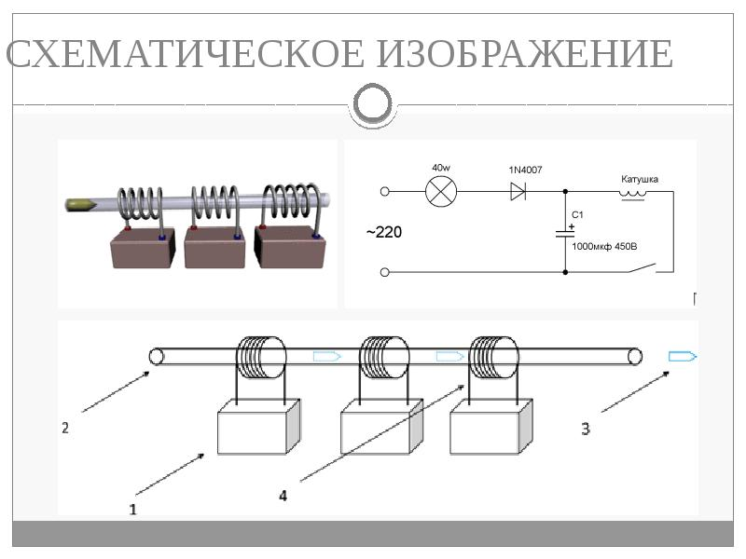
Рисунок 1. Схематичное изображение

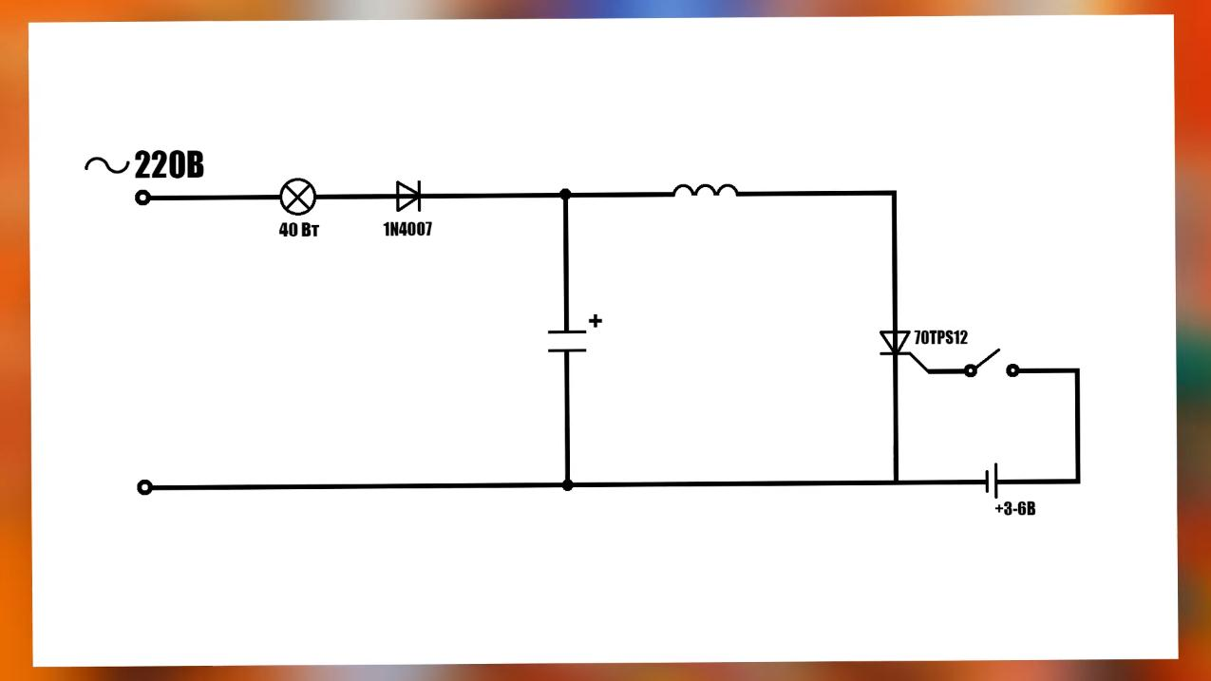
Рисунок 2. Схема Гаусс-пушки

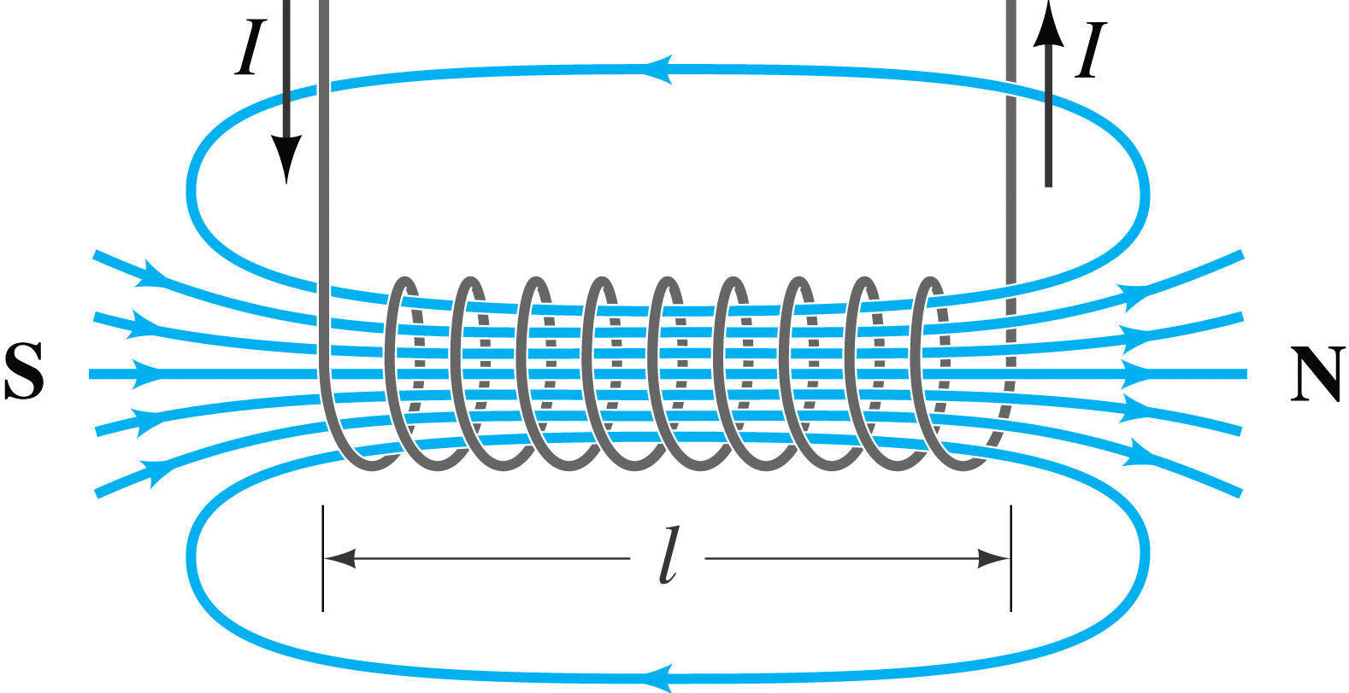
Рисунок 3. Соленоид

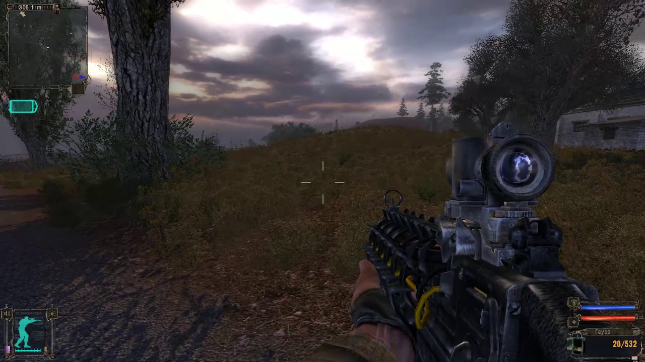
Рисунок 4. Гаусс пушка в игре S.T.A.L.K.E.R.

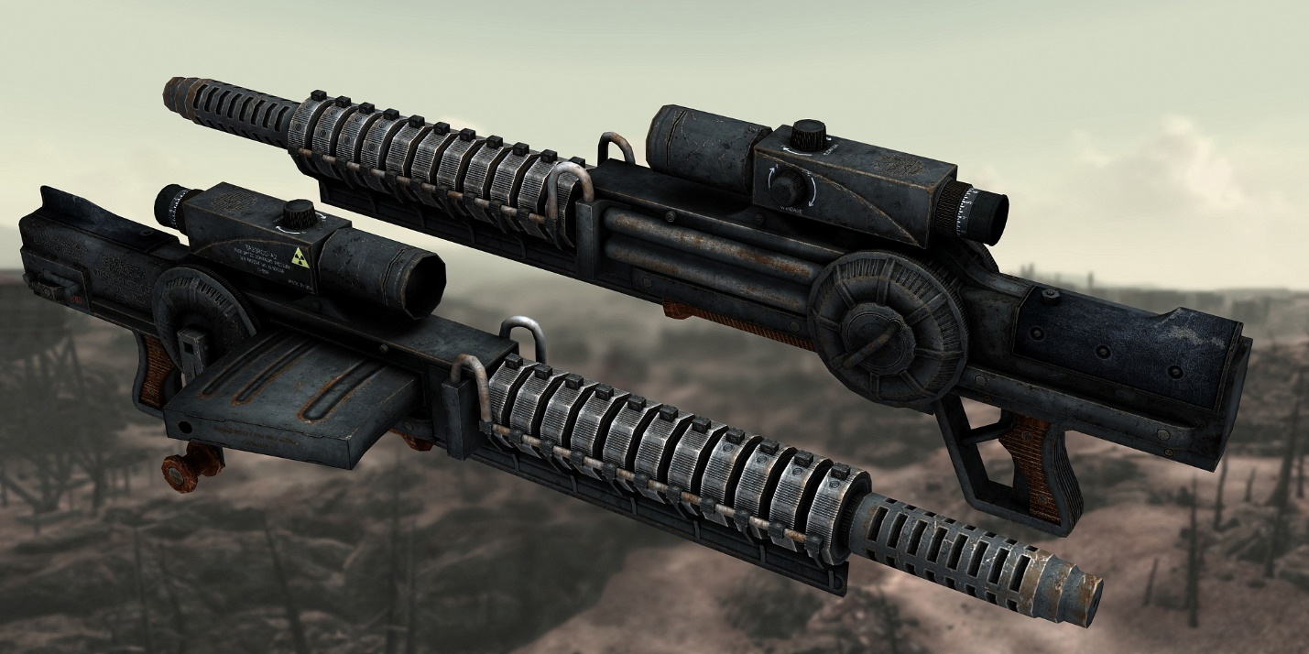
Рисунок 5. Гаусс пушка в игре fallout.

